Раздел долгосрочного плана:  3. Физическая география  3.1 Литосфера |  |  |  | Школа: КГУ СШ №14 г. Кокшетау
Дата: |  |  |  | ФИО учителя: Жижикина О. В.
Класс: |  |  |  | Количество присутствующих:  Отсутствующих:
Тема урока |  | Свойства горных пород и минералов.  Определение возраста горных пород.
Цели обучения, которые достигаются на данном уроке (ссылка на учебную программу) |  | 8.3.1.7 определяет свойства горных пород и минералов  8.3.1.8 объясняет методы определения возраста горных пород
SMART: цель урока |  | Учащиеся:  - Определяют свойства горных пород и минералов, объясняют методы определения возраста горных пород
Критерии оценивания |  | Определяет свойства горных пород и минералов,  объясняет методы определения возраста горных пород  Сравнивает методы определения возраста горных пород  Объясняет условия применения методов
Языковые цели |  | Учащиеся могут:  Сформулировать полные устные/письменные ответы по содержанию. Письменно формулировать вопросы.  Лексика и терминология, специфичная для предмета:  Горные породы, минералы возраст горных пород , геологическое время, радиоактивный распад, абсолютный геологический возраст, относительный возраст  Полезные выражения для диалогов и письма:  Горные породы делится на ... и ....  Минералам ..... характерны ...  Свойства горных пород зависит от .....  возраст горных пород , геологическое время, радиоактивный распад, абсолютный геологический возраст, относительный возраст
Привитие ценностей |  | Данный урок направлен на развитие ценностей сплоченности и умения работать в команде, ответственности и лидерства.  Привитие ценностей осуществляется посредством установления правил работы в группе, оказания поддержки менее способным учащимся.
Межпредметные связи |  | Связь с физикой и химией, когда выполняют задание по определению свойств горных пород и минералов
Предварительные знания |  | - Учащиеся в предыдущие темы рассматривали закономерности формирования и основные свойства горных пород и минералов. Учащиеся могут объяснить свойства горных пород.  - Активизация уже имеющихся знаний осуществляется через групповую и парную работу, в процессе которой учащиеся определяют свойства горных пород и минералов.
Ход урока
Запланированные этапы урока | Запланированная деятельность на уроке |  |  |  |  | Ресурсы
Начало урока  0-4 | - Организационный момент. Приветствие учащихся, пожелание успешной работы на уроке.  Вызов  Мозговой штурм  - Про каким признакам можно отличить горные породы и минералы?  - Имеют ли возраст горные породы?  - Как можно это узнать?  Целепологание.  Совместно с учащимися определяются темы и цели урока: «Свойства горных пород и минералов. Определение возраста горных пород»  - Определять свойства горных пород и минералов, объяснять методы определения возраста горных пород.  Обсудить критерий оценивания.  Учитель дает обратную связь учащимся, и уточняет или дополняет их ответы. |  |  |  |  | Презентация  Тема, цели обучения и урока  Критерий оценивания
Середина урока  5-15 | Задание №1  Определите свойства горных пород и минералов, используя коллекцию горных пород и минералов. Впишите их в таблицу.  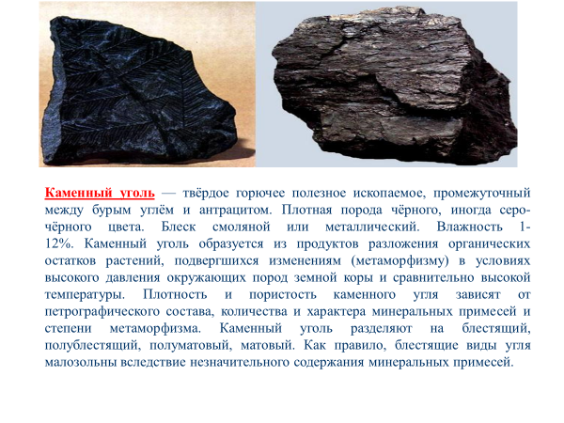  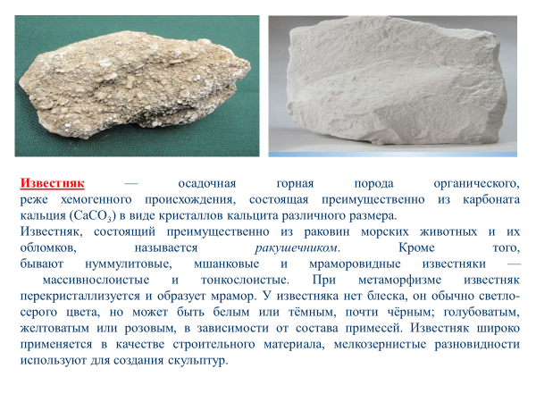  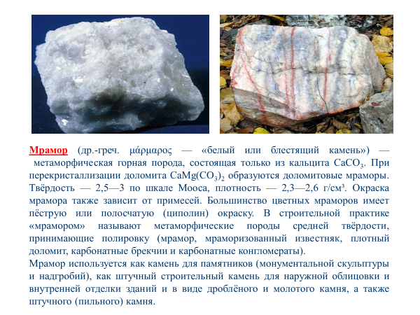  План определения свойств горных Горные породы  Пород  каменный уголь известняк мрамор  Цвет  Структура  Зернистая/ плотная/ землистая  Твёрдость  твердая/ мягкая/ хрупкая  Однородность  одно вещество/ смесь веществ  Растворимость  растворимое/нерастворимое  № Дескриптор Балл  1 определяет цвет горных пород; 1  2 определяет структуру горных пород; 1  3 определяет твердость горных пород; 1  4 определяет однородность горных пород; 1  5 определяет растворимость горных пород. 1  Ф.О «Лестница успеха» по дескрипторам  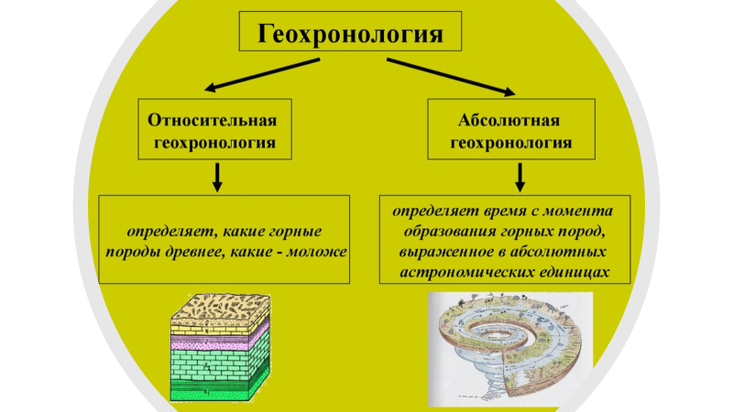  Задание №2  Определите методы определения возраста горных пород по рисункам 1-3.  а. Объясните, при каких условиях данные методы могут применяться  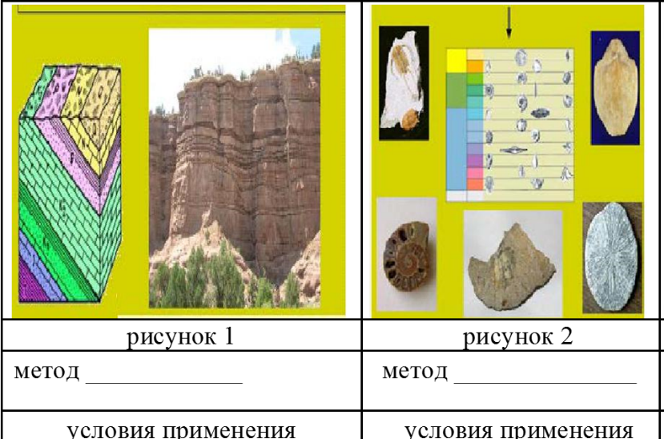  № Дескриптор Балл  1 определяет метод определения горных пород по рисунку 1 1  2 определяет метод определения горных пород по рисунку 2 1  3 объясняет условия применения метода на рисунке 1 1  4 объясняет условия применения метода на рисунке 2 1  Ф.О «Лестница успеха» по дескрипторам  Закрепление.  - Что относится к справочным признакам минералов?  - Как определяют абсолютный возраст горных пород?  - Почему это метод считается наиболее точным при определении возраста горных пород?  Домашнее задание  Подготовить сообщение или презентацию о широко распространенных искусственных кристаллах и месте их применения  Оценивание уровня достижения учебной цели с помощью «Лестницы успеха»  4-5 баллов-нужно повторить!  6-7 баллов- хорошо поработал!  8-9 баллов-отлично справился! |  |  |  |  | Колекция горных пород и минералов  Тетрадь
Конец урока  16-20 | Рефлексия «Корзина, чемодан, мясорубка»  Учитель возвращается к целям урока, обсуждая уровень их достижения. Для дальнейшего планирования уроков учащимся задаются вопросы:  - что узнал, чему научился;  - что осталось непонятным;  -Продумайте свои дальнейшего действия для улучшения результата учебной деятельности.  Вопросы могут обсуждаться устно или письменно. |  |  |  |  | 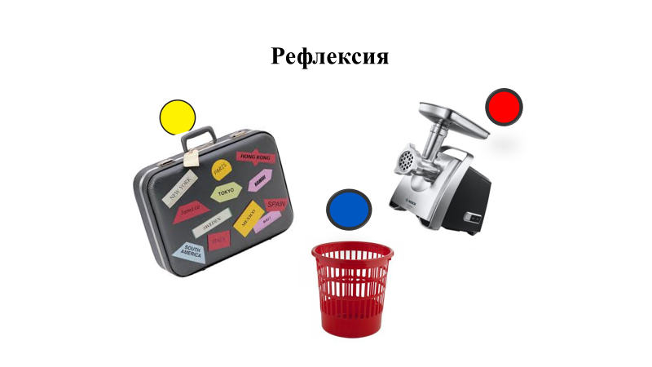
Дифференциация – каким образом Вы планируете оказать больше поддержки? Какие задачи Вы планируете поставить перед более способными учащимися? |  |  | Оценивание – как  Вы планируете  проверить  уровень усвоения  материала  учащихся? |  | Здоровье и соблюдение техники безопасности
На уроке используется учебная информация с учетом различных типов восприятия информации. (Теория множественного интеллекта по Гарднеру). На этапе закрепления менее способным учащимся предлагаются различные подмостки.  Дифференциация может быть использована на любом этапе урока с учетом рационального использования времени |  |  | Формативное оценивание по зданиям 1 и 2.Диагностическое оценивание на этапе повторения с определением зоны ближайшего развития. На этапе осмысления учащиеся оцениваются по критериям, которые позволяют оценить навык объяснять и анализировать информацию. |  | Соблюдение техники безопасности при передвижении учащихся по классу во время групповой работы у доски и упражнения «Мой вопрос».

